

Proyecto II

Diseñe un programa en Java para la representación de árboles de expresiones aritméticas. El programa deberá leer un archivo de texto con una única línea que contendrá la notación correspondiente a una expresión matemática. Tal notación podrá ser: **Infija**, **Polaca** o **Polaca** **Inversa.** Una vez leída la expresión desde el archivo de texto, se deberá mostrar en pantalla el árbol binario correspondiente. Por ejemplo. Suponga que la expresión matemática es:

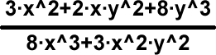

Entonces las notaciones correspondientes serían:

Infija = (3*x^2+2*x*y^2+8*y^3)/(8*x^3+3*x^2*y^2)

Polaca = /++*3^x2**2x^y2*8^y3+*8^x3**3^x2^y2

Polaca inversa = 3x2^*2x*y2^*+8y3^*+8x3^*3x2^*y2^*+/

Tome en cuenta que el archivo de prueba sólo contendrá UNA DE LAS NOTACIONES.

El árbol binario correspondiente a mostrar en pantalla, sería:

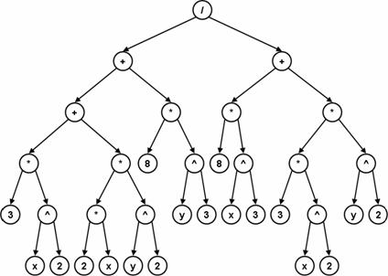

Finalmente, el programa deberá imprimir la expresión en las tres notaciones. El usuario podrá cargar un nuevo archivo en cualquier momento. Considere una validación de la expresión contenida en el archivo, es decir, puede ocurrir que la expresión tenga un error, tal como la omisión de un operador o de un operando, por ejemplo.

La expresión de prueba podrá contener operadores de suma, resta, multiplicación, división y potencia, los operandos pueden ser números entre 0 y 9 o bien letras minúsculas y/o mayúsculas. Las expresiones infijas podrán contener paréntesis.

Fuentes:

https://www.infor.uva.es/~cvaca/asigs/AlgInfPost.htm

http://www.geocities.ws/jbc_ve/Preparaduria/Enunciados/ArbolDeExpresiones.htm